ETEC FERNANDO PRESTES
2° DESENVOLVIMENTO DE SISTEMAS

ALISON STROB
ANDRÉ IORI
ARTHUR MELLO
GABRIEL BLEINAT
KAIO EDUARDO
MATHEUS BARROS
MURILO SANTOS
RUAN MEGLIORINI

RELATÓRIO:
DESENVOLVIMENTO DE SOFTWARE
PARA CLÍNICA VETERINÁRIA

SOROCABA - SP
2026

Sumário
Sumário 1
Introdução 3
Perfil do Grupo 4
24/08 5
Estruturação Inicial do Front-End 5
Estruturação Inicial do Banco de Dados 6
Criação e Organização no GitHub 7
Integração das Etapas Iniciais 7
Resultado da Etapa Inicial 8
25/08 9
Conclusão do Modelo Conceitual do Banco de Dados: 9
Conclusão do Desenvolvimento da Splash Screen e tela de login: 9
Modelo Lógico do Back-end: 10
Aprimoramento da Splash Screen, tela de login e dashboard: 10
Resultados 12
27/08 13
Conclusão do modelo físico do banco de dados: 13
Inicialização do desenvolvimento do formulário de perfil do usuário: 16
Melhorias no dashboard do sistema: 16
Conclusão 16
Planejamento para próxima semana 17
31/08 18
Tela de Clientes (Front-end): 18
Separação de Tarefas por Nível de Usuário (Front-end): 18
Integração do Banco de Dados: 19
Conclusão: 19
01/09 20
Reunião 20
03/09 21
Planejamento para próxima semana 21
08/09 21
Tela geral de animais: 21
Visualização de animais por cliente: 22
Melhorias na página de clientes: 22
Back-End 23
Conclusão 23
10/09 23
Front-End 23
Back-End 24
Planejamento para próxima semana 24
Conclusão 24
RELATÓRIO SEMANA 4 (DIAS 14, 15 E 17/09) 25
RELATÓRIO SEMANA 5 (DIAS 21, 22 E 24/09) 26
RELATÓRIO SEMANA 6 (DIAS 28, 29 E 01/10) 28
RELATÓRIO SEMANA 7 (DIAS 5, 6 E 08/10) 31
PLANEJAMENTO PARA A PRÓXIMA SEMANA 34
CRONOGRAMA 35
RELATÓRIO SEMANA 8 (DIAS 12, 13 E 15/10) 35
RELATÓRIO SEMANA 9 (DIAS 19, 20 E 22/10) 36
PLANEJAMENTO PARA A PRÓXIMA SEMANA 41
CRONOGRAMA 42

Introdução

O desenvolvimento do software foi proposto em sala de aula como um desafio acadêmico destinado aos alunos integrantes do grupo, tendo como finalidade proporcionar uma experiência prática de planejamento, desenvolvimento e implementação de uma solução computacional.
O projeto tem como principal objetivo desenvolver uma solução capaz de atender às necessidades de uma clínica veterinária, utilizando recursos de desenvolvimento de software e banco de dados para organizar e gerenciar as informações relacionadas ao estabelecimento. Dessa forma, busca-se estruturar um sistema que apresente uma interface funcional e intuitiva, além de uma base de dados organizada, possibilitando o armazenamento e o gerenciamento das informações necessárias para o funcionamento da clínica.
Além do desenvolvimento técnico, a atividade também tem como propósito estimular o trabalho em equipe, a organização das tarefas, a comunicação entre os integrantes e a utilização de ferramentas de desenvolvimento colaborativo.

Perfil do Grupo

- RUAN MEGLIORINI: SCRUM MASTER

- ALISON STROB E MURILO SANTOS: DESENVOLVEDORES BACK-END

- ARTHUR MELLO E GABRIEL BLEINAT: DESENVOLVEDORES FRONT-END

- ANDRÉ IORI: ANALISTA DE SISTEMAS

- KAIO EDUARDO: BD MASTER

- MATHEUS BARROS: DOCUMENTAÇÃO/TESTES

24/08
O desenvolvimento do projeto teve início com a organização e supervisão do integrante Arthur Mello das principais estruturas que irão compor o sistema destinado à clínica veterinária. Nesta primeira etapa, o grupo concentrou seus esforços na preparação da aplicação, buscando estabelecer uma base sólida para que as funcionalidades fossem implementadas de maneira organizada ao longo das próximas etapas. Para isso, foram iniciadas simultaneamente a estruturação do Front-End, a modelagem inicial do banco de dados junto do DER e a organização do projeto por meio da plataforma GitHub.

Estruturação Inicial do Front-End
Na primeira etapa do desenvolvimento os integrantes Gabriel Bleinat e Arthur Mello inicializaram a estrutura do Front-End da aplicação utilizando a ferramenta Visual Studio 2022. Nesse momento, foram definidos os primeiros elementos responsáveis pela apresentação visual do sistema e pela organização das páginas que futuramente serão utilizadas pelos usuários.
O objetivo inicial foi estabelecer uma estrutura organizada para o desenvolvimento da interface, considerando a necessidade de proporcionar uma navegação simples, intuitiva e adequada ao contexto de uma clínica veterinária. Foram analisados os possíveis conteúdos e funcionalidades que deverão ser apresentados no sistema, servindo como base para a criação das páginas e componentes que serão desenvolvidos posteriormente.
A estruturação inicial do Front-End também buscou estabelecer uma padronização para os arquivos e componentes da aplicação. Essa organização é importante para facilitar a manutenção do código, permitir a inclusão de novas funcionalidades e possibilitar que diferentes integrantes do grupo trabalhem simultaneamente no projeto.
Nesta etapa, o Front-End ainda se encontra em fase inicial de desenvolvimento, sendo considerado uma estrutura de base para as futuras implementações. Posteriormente, serão adicionados novos componentes, funcionalidades, estilos e recursos de interação conforme o projeto avançar.

Estruturação Inicial do Banco de Dados
Utilizando a ferramenta BrModelo, os integrantes Alison Strob e Murilo Santos deram início a estruturação do banco de dados e a modelagem do Diagrama de Entidade-Relacionamento que será responsável pelo armazenamento das informações utilizadas pelo sistema.
Inicialmente, foram analisados os principais dados que poderão ser necessários para o funcionamento da clínica veterinária, considerando informações relacionadas aos clientes, animais, consultas, veterinários, serviços e atendimentos.
A partir dessa análise, começou-se a planejar a organização das informações em tabelas e seus respectivos relacionamentos. Essa etapa é fundamental para garantir que os dados sejam armazenados de maneira estruturada, reduzindo a possibilidade de duplicidade e facilitando sua consulta e utilização pelo sistema.
Também foram considerados conceitos fundamentais de banco de dados, como a utilização de chaves primárias, chaves estrangeiras e relacionamentos entre diferentes entidades. A definição desses elementos permitirá que, nas próximas etapas, o sistema consiga relacionar corretamente os dados dos tutores aos seus respectivos animais e aos registros de consultas e atendimentos.
Assim como o Front-End, o banco de dados encontra-se em sua fase inicial de estruturação. Sua modelagem será revisada e aprimorada conforme novas necessidades e funcionalidades forem identificadas durante o desenvolvimento do projeto.

Criação e Organização no GitHub
Com o objetivo de organizar o desenvolvimento e facilitar o trabalho colaborativo entre todos os integrantes, foi criada uma organização no GitHub destinada ao projeto.
A utilização do GitHub permitirá centralizar os arquivos e códigos desenvolvidos pela equipe, proporcionando maior controle sobre as alterações realizadas durante o desenvolvimento. A plataforma também possibilitará o acompanhamento da evolução do projeto e facilitará a colaboração entre os integrantes.
A criação da organização representa uma etapa importante para estabelecer uma metodologia de trabalho mais organizada. Dentro desse ambiente, poderão ser utilizados repositórios, branches e commits para controlar as diferentes versões do projeto e registrar as modificações realizadas por cada integrante.
Essa estrutura também contribuirá para evitar a perda de arquivos e facilitará a integração das diferentes partes do sistema, permitindo que o desenvolvimento do Front-End, do banco de dados e das demais funcionalidades ocorra de forma coordenada.

Integração das Etapas Iniciais
As três atividades realizadas nesta etapa — estruturação do Front-End, planejamento do banco de dados e criação da organização no GitHub — foram desenvolvidas de forma complementar.
A definição inicial do Front-End possibilitou visualizar como o usuário irá interagir com o sistema, enquanto a estruturação do banco de dados permitiu identificar quais informações deverão ser armazenadas e posteriormente utilizadas pela aplicação. Paralelamente, a organização no GitHub estabeleceu o ambiente necessário para que essas partes fossem desenvolvidas e mantidas de forma colaborativa.
Dessa maneira, o grupo conseguiu estabelecer uma base inicial para a continuidade do projeto, deixando preparada a estrutura necessária para as próximas etapas de desenvolvimento, nas quais serão implementadas novas funcionalidades, realizada a integração entre a aplicação e o banco de dados e executados os testes do sistema.

Resultado da Etapa Inicial
Ao final dessa primeira etapa, o projeto passou a contar com uma estrutura inicial de desenvolvimento, composta pelo início da construção do Front-End, pela definição preliminar da estrutura do banco de dados e pela criação de um ambiente colaborativo no GitHub. Junto disso o relatório foi produzido pelo integrante Matheus Barros com a supervisão dos integrantes André Iori e Kaio Eduardo
Embora o sistema ainda esteja em fase de desenvolvimento e ainda não existam muitas evidências do trabalho realizado, essas atividades foram fundamentais para estabelecer uma organização inicial e permitir que o grupo avance para as próximas etapas de maneira mais estruturada. O trabalho realizado também possibilitou que os integrantes aplicassem conhecimentos relacionados ao desenvolvimento de software, banco de dados, controle de versões e trabalho colaborativo.

25/08

Conclusão do Modelo Conceitual do Banco de Dados:

Os integrantes Alison Strob e Murilo Santos, dando continuidade no tranalho já iniciado no BrModelo, finalizaram a elaboração do modelo conceitual do banco de dados, estabelecendo as principais entidades, atributos e relacionamentos necessários para a estruturação e organização das informações do sistema.
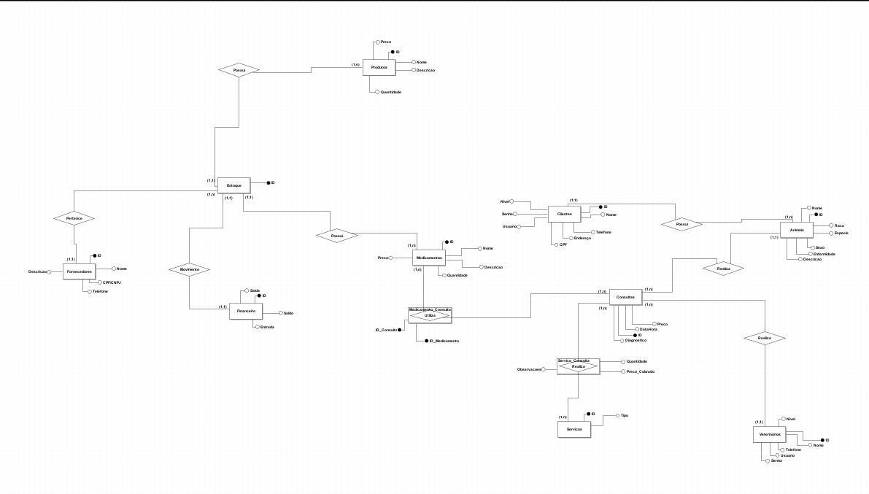

Conclusão do Desenvolvimento da Splash Screen e tela de login:
Os integrantes Arthur Mello e Gabriel Bleinat, dando continuidade ao trabalho já iniciado no Visual Studio 22, finalizaram o desenvolvimento da Splash Screen, responsável pela apresentação inicial do sistema. A tela foi estruturada de forma a proporcionar uma identidade visual ao projeto durante o carregamento da aplicação e a tela de login, permitindo a autenticação dos usuários no sistema. A interface foi desenvolvida de maneira organizada e intuitiva, contemplando os campos necessários para a inserção das credenciais de acesso.

Modelo Lógico do Back-end:

O desenvolvimento do modelo lógico do back-end foi iniciado e finalizado pelos integrantes Alison Strob e Murilo Santos, dando continuidade à estruturação do banco de dados e à definição dos elementos necessários para o funcionamento das funcionalidades do sistema.

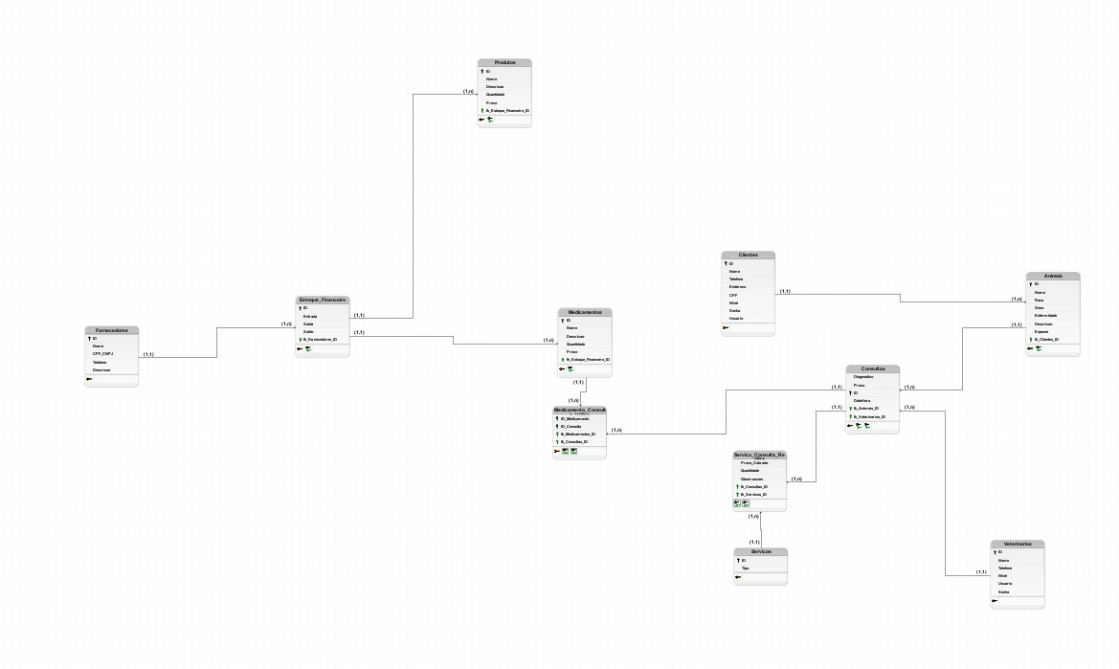

Aprimoramento da Splash Screen, tela de login e dashboard:
Os integrantes Arthur Mello e Gabriel Bleinat estão realizando melhorias na Splash Screen, na tela de login e no dashboard, com ajustes voltados à apresentação visual e à experiência inicial do usuário durante o acesso ao sistema.

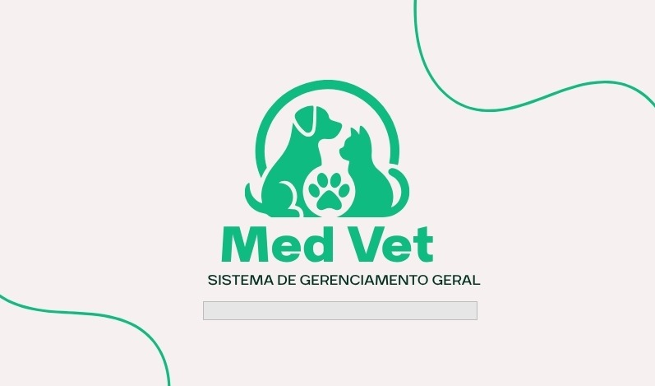
Splash screen

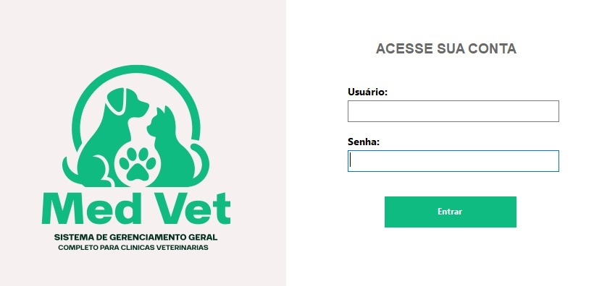
Tela de login

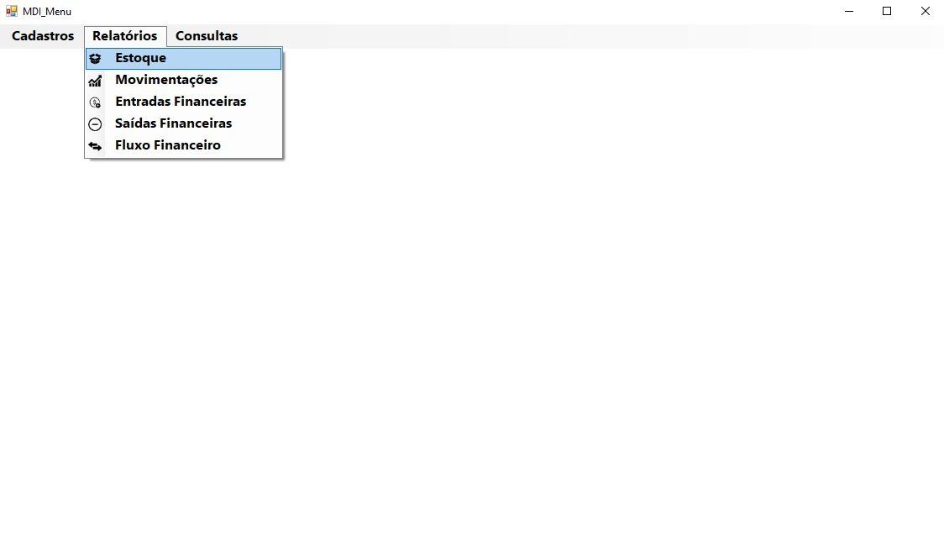
Dashboard
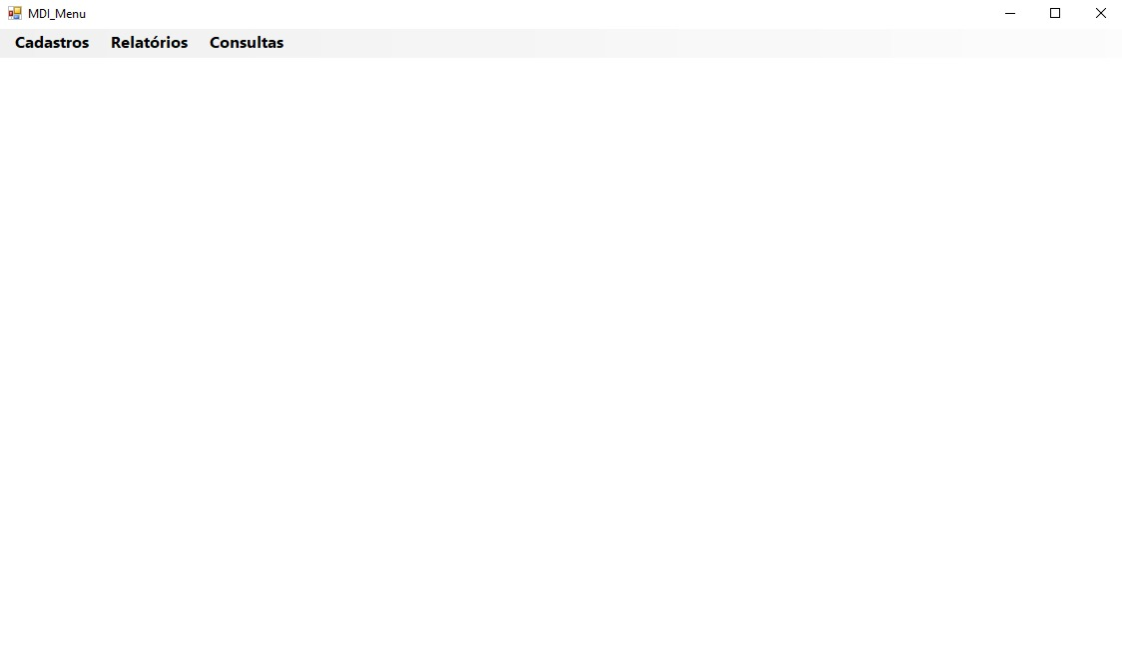
Dashboard

Resultados
Durante esta etapa do desenvolvimento, houve avanços importantes na estruturação e na interface do sistema. Até então não foram encontradas dificuldades significativas no desenvolvimento do projeto.
O modelo lógico do back-end foi inicializado e finalizado, dando continuidade à organização da estrutura do banco de dados e estabelecendo uma base para o desenvolvimento das funcionalidades do sistema.
A Splash Screen, após ser finalizada, está passando por melhorias visuais e funcionais, buscando proporcionar uma apresentação inicial mais adequada e uma melhor experiência ao usuário, assim como a tela de login, uma das principais interfaces de acesso ao sistema e deixando sua estrutura preparada para futuras integrações com o back-end.
Dessa forma, as atividades realizadas representam uma evolução significativa do projeto, com o avanço simultâneo da estrutura do back-end e das interfaces da aplicação, preparando o sistema para as próximas etapas de desenvolvimento e integração.
O relatório foi produzido pelo integrante Matheus Barros com as informações obtidas por meio da comunicação do grupo com o integrante André Iori.
(os integrantes Kaio Eduardo e Ruan Megliorini faltaram e por isso não puderam cumprir seus papéis no grupo)

27/08

Conclusão do modelo físico do banco de dados:
A finalização da estrutura física do banco de dados foi feita pelos integrantes Alison Strob e Murilo Santos sob orientação do integrante Kaio Eduardo, consolidando as tabelas, relacionamentos e demais elementos necessários para o funcionamento do sistema.

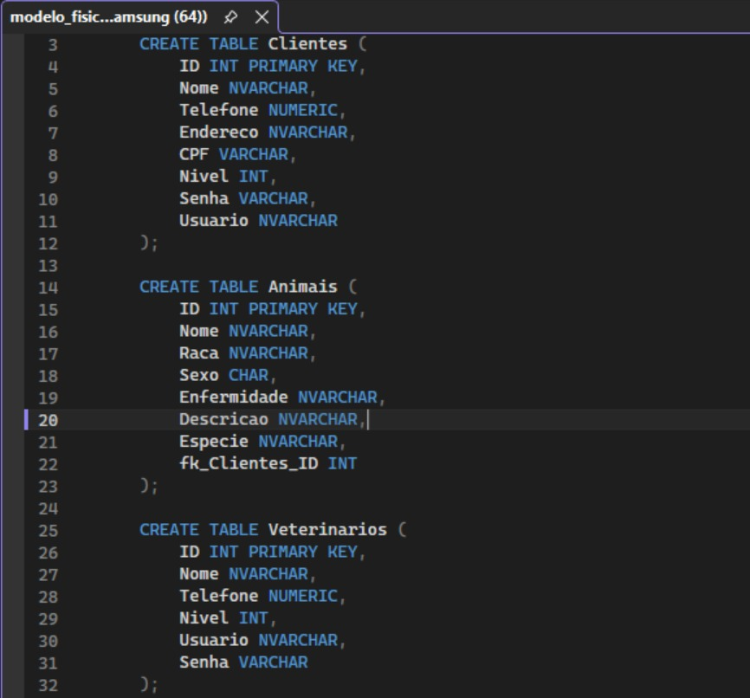
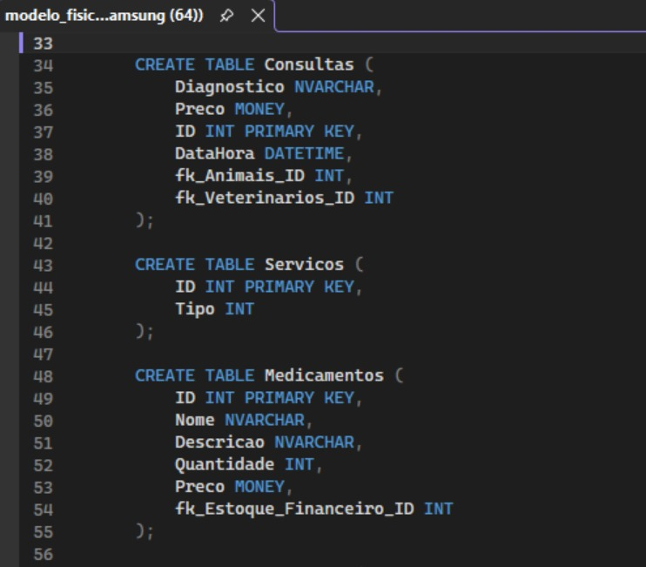
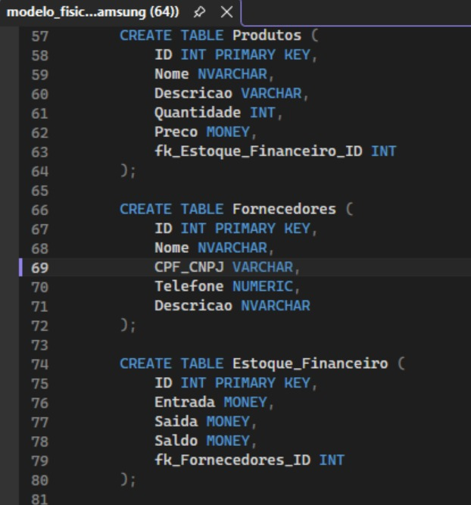
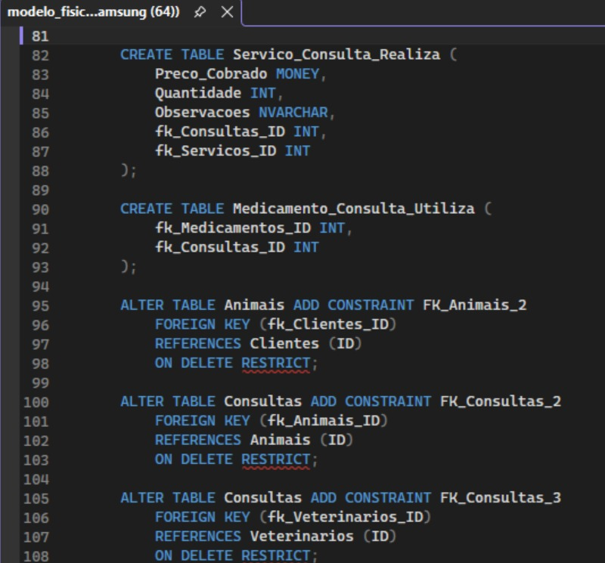
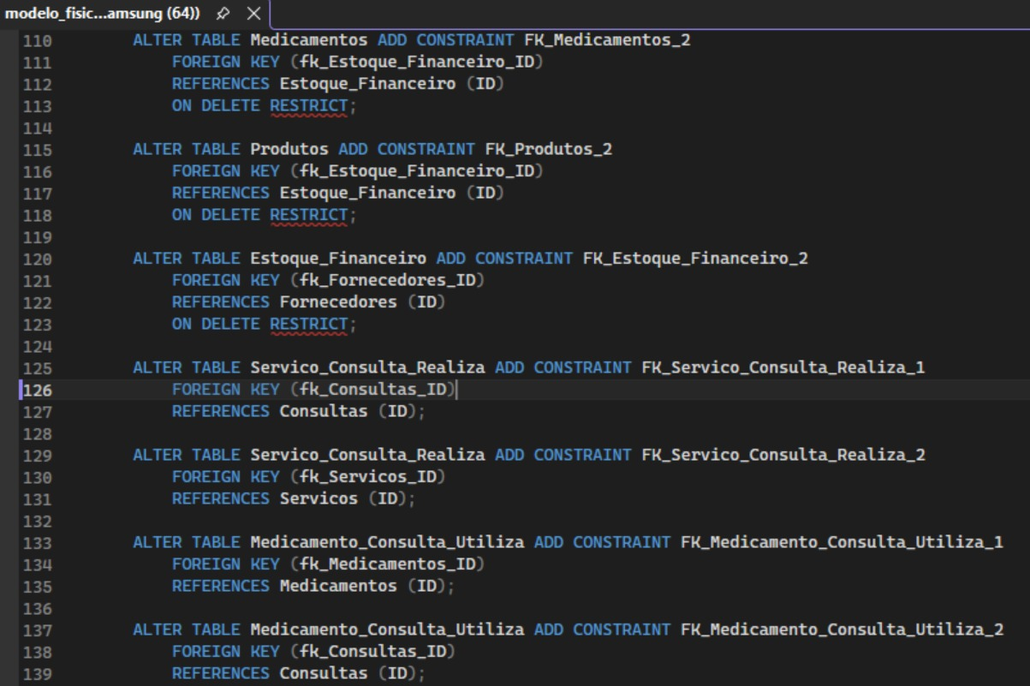
Código do modelo físico do banco de dados

Inicialização do desenvolvimento do formulário de perfil do usuário:
Início da implementação do formulário destinado ao cadastro e à edição das informações do perfil dos usuários pelos integrantes Arthur Mello e Gabriel Bleinat.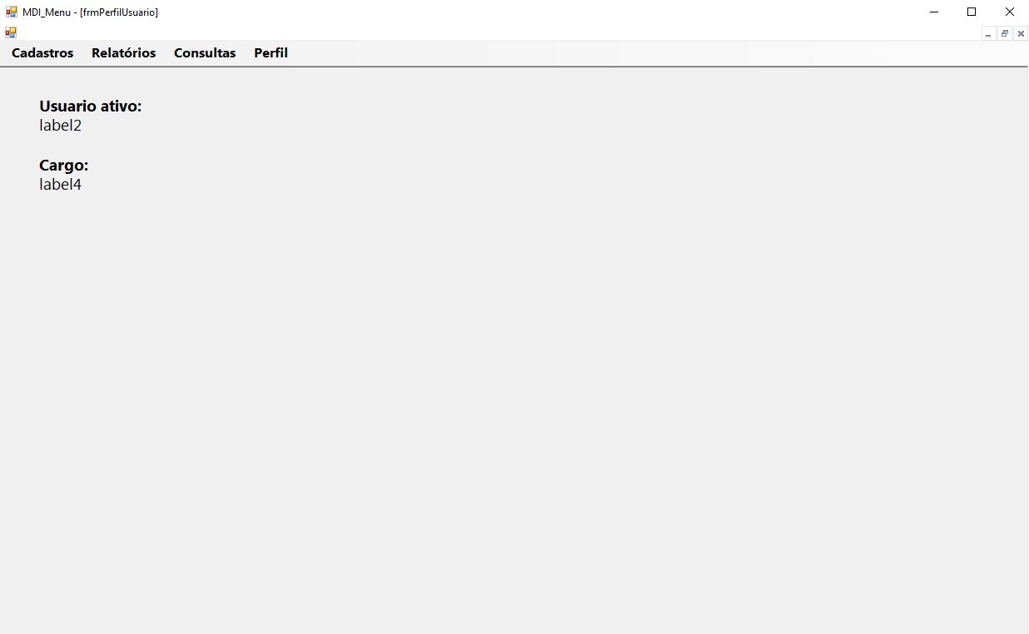

Melhorias no dashboard do sistema:
Realização de ajustes e melhorias no dashboard, visando aprimorar a organização, a visualização das informações e a experiência de uso do sistema pelos integrantes Arthur Mello e Gabriel Bleinat.

Conclusão
As atividades realizadas contribuíram para o avanço e a consolidação do desenvolvimento do sistema. A conclusão do modelo físico do banco de dados estabeleceu uma base estruturada para o armazenamento e gerenciamento das informações. Paralelamente, foi iniciado o desenvolvimento do formulário de perfil do usuário, ampliando as funcionalidades relacionadas ao gerenciamento dos dados dos usuários. Além disso, as melhorias implementadas no dashboard proporcionaram uma interface mais organizada e funcional, contribuindo para uma melhor visualização das informações e experiência de utilização do sistema.
De modo geral, as etapas concluídas representam um progresso significativo no projeto, estabelecendo uma base sólida para a continuidade do desenvolvimento e para a implementação das próximas funcionalidades.
O relatório foi produzido pelo integrante Matheus Barros com as informações obtidas por meio da comunicação do grupo com os integrantes André Iori.

Planejamento para próxima semana
Em reunião com o integrante Ruan Megliorini, o grupo decidiu que para a próxima etapa do desenvolvimento do sistema, está planejada a finalização da tela de perfil do usuário ativo no front-end, garantindo que suas funcionalidades estejam devidamente implementadas e apresentem uma interface adequada para a visualização e edição das informações. Em seguida, será iniciada a conexão do banco de dados com o front-end, permitindo a integração entre a interface do sistema e os dados armazenados, de forma a possibilitar o funcionamento dos componentes/funcionalidades de maneira integrada. Paralelamente, serão iniciados os testes do software pelo integrante Matheus Barros, com o objetivo de identificar possíveis erros, inconsistências ou problemas de funcionamento, permitindo que os ajustes necessários sejam realizados antes das próximas etapas do projeto. Dessa forma, o planejamento busca avançar na integração dos componentes do sistema e garantir maior estabilidade e confiabilidade à aplicação.

31/08

Tela de Clientes (Front-end):
Foram iniciadas as implementações das interações básicas na tela de clientes pelos integrantes Arthur Mello e Gabriel Bleinat, visando proporcionar as funcionalidades essenciais de navegação e gerenciamento das informações.

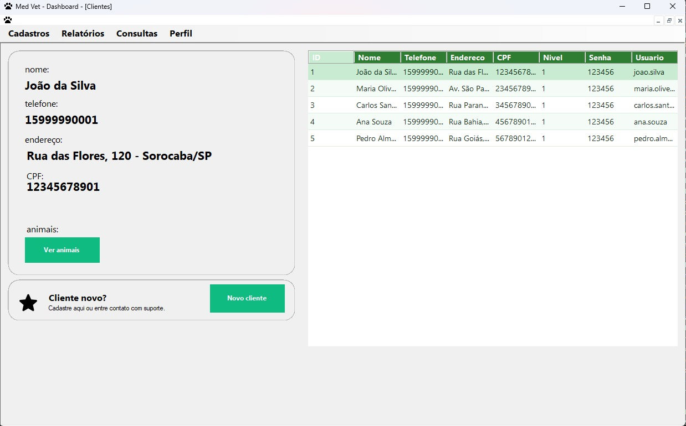
Tela de exibição de clientes

Separação de Tarefas por Nível de Usuário (Front-end):
Foi iniciada a implementação da diferenciação de funcionalidades e tarefas de acordo com o nível de acesso de cada usuário pelos integrantes Arthur Mello e Gabriel Bleinat, permitindo uma melhor organização das permissões dentro do sistema.

Integração do Banco de Dados:
Sob orientação do integrante Kaio Eduardo, os integrantes Murilo Santos e Alison Strob integraram o banco de dados ao sistema que se encontra atualmente funcional, permitindo o armazenamento e a comunicação das informações necessárias para o funcionamento da aplicação.
Possibilidade de Alterações Futuras: A estrutura implementada poderá ser ajustada ou modificada futuramente, conforme o surgimento de novas necessidades, funcionalidades ou requisitos do software durante as próximas etapas de desenvolvimento.

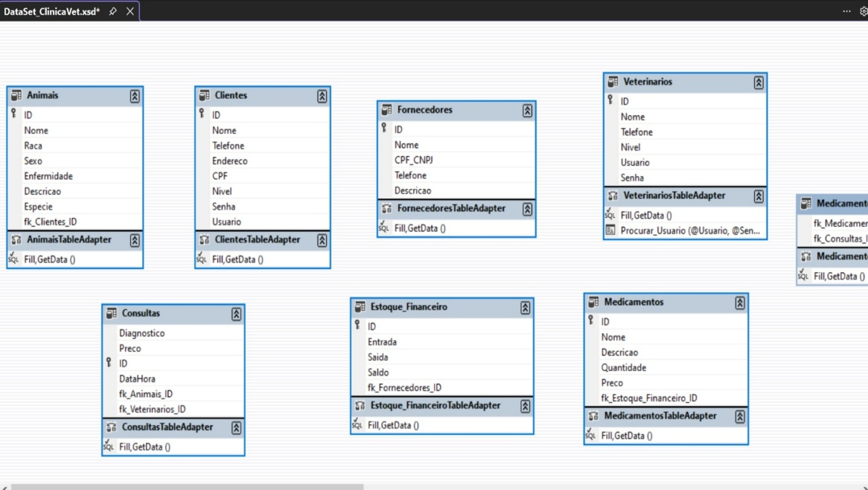
Visualização do DataSet

Conclusão:
Durante o desenvolvimento, sob supervisão do integrante Ruan Megliorini, foram realizadas etapas importantes para a evolução e integração do sistema, com destaque para a implementação das interações básicas na tela de clientes e para a organização das funcionalidades de acordo com os diferentes níveis de usuário. Essas atividades contribuíram para estabelecer uma estrutura inicial de navegação e controle de acesso, possibilitando o avanço das funcionalidades do sistema de forma organizada.
Também foi realizada a integração do banco de dados com o sistema. Atualmente, essa integração encontra-se funcional e operando em conjunto com os demais componentes da aplicação, permitindo o armazenamento, consulta e utilização das informações necessárias para o funcionamento do software.
De modo geral, as atividades desenvolvidas representam um avanço significativo na construção do sistema, estabelecendo uma base funcional para as próximas etapas. Apesar de o banco de dados e as demais funcionalidades implementadas estarem operacionais, a estrutura permanece passível de alterações e melhorias futuras, que poderão ser realizadas conforme o surgimento de novas necessidades, requisitos e funcionalidades ao longo do desenvolvimento. Dessa forma, o projeto segue em constante evolução, buscando aprimorar sua estabilidade, organização e adequação aos objetivos propostos.
O relatório foi produzido pelo integrante Matheus Barros com as informações obtidas por meio da comunicação do grupo com o integrante André Iori.

01/09

Reunião
No dia de hoje todos os membros da equipe realizaram uma reunião com os seguintes objetivos:
- Analisar o andamento do projeto;
- Realizar alguns testes no software;
- Identificar possíveis melhorias a serem realizadas, tanto na divisão de tarefas entre os integrantes quanto no projeto em si;
- Identificar possíveis dificuldades que podem ser encontradas durante o desenvolvimento do software;

03/09

Planejamento para próxima semana
Em reunião com todos os integrantes do grupo, foi decido que na próxima semana serão realizadas as seguintes tarefas:
- Correção de erros no back-end do projeto;
- Melhorias na tela de clientes no front-end;
- Correção de bugs que eventualmente aparecerão durante o desenvolvimento;
- Realização de mais testes no software para garantir sua funcionalidade e eficiência durante o uso;

08/09
Tela geral de animais:
Foi desenvolvido pelos integrantes Arthur Mello e Gabriel Bleinat uma tela para visualização dos animais cadastrados de forma geral, sem aplicação de filtro por cliente.
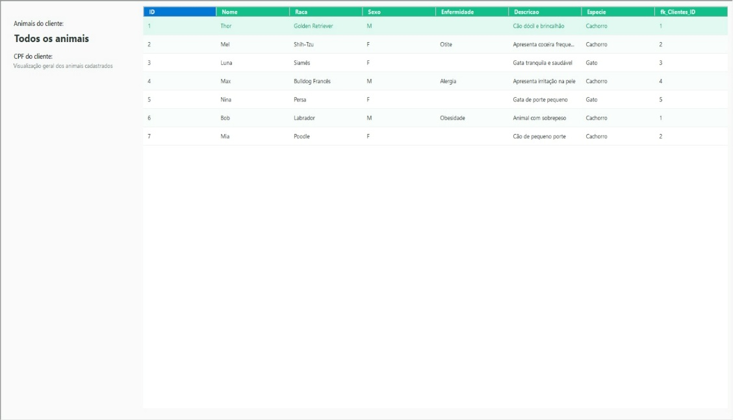
Tela de animais (geral, sem filtros)

Visualização de animais por cliente:
Início da implementação da funcionalidade do botão “Ver Animais” pelos integrantes Arthur Mello e Gabriel Bleinat, permitindo acessar os animais vinculados a um cliente específico.
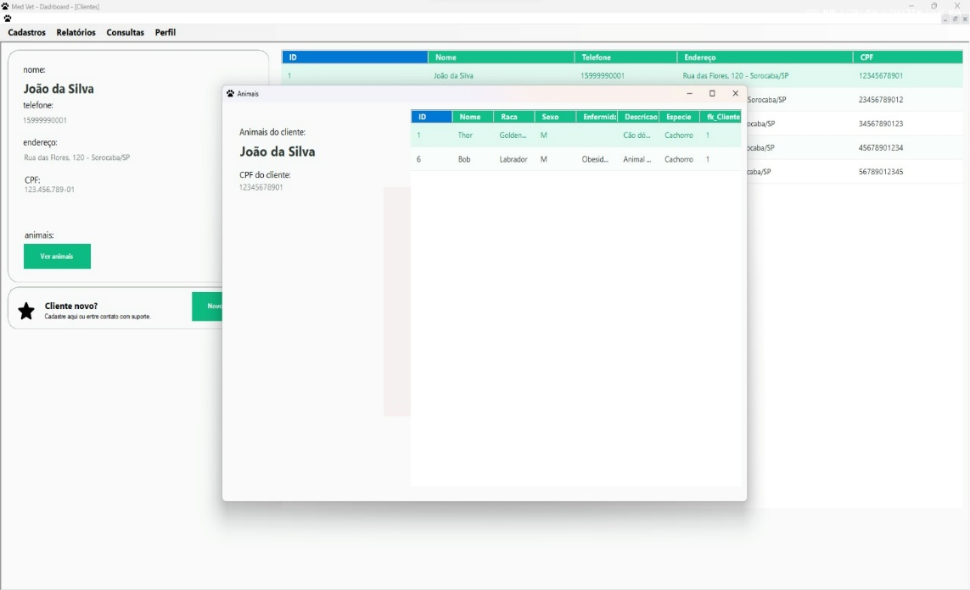
Ver Animais por cliente

Melhorias na página de clientes:
Aprimoramento do visual e da organização da página de clientes, buscando proporcionar uma interface mais intuitiva, organizada e agradável para o usuário pelos integrantes Arthur Mello e Gabriel Bleinat.
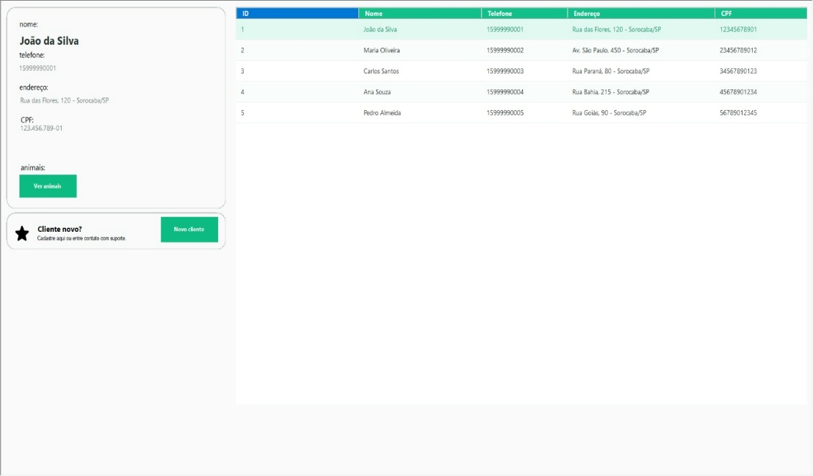
Página de clientes
Back-End
Sob supervisão do integrante Kaio Eduardo, os integrantes Murilo Santos e Alison Strob realizaram pequenos ajustes nas entidades do banco de dados, visando aprimorar sua estrutura e adequá-las às necessidades identificadas durante o desenvolvimento.

Conclusão
As atividades realizadas, sob supervisão do integrante Ruan Megliorini, contribuíram para a evolução da aplicação, tanto em termos de funcionalidade quanto de experiência do usuário. O desenvolvimento da tela geral de animais possibilitou uma visualização mais ampla dos registros, enquanto o início da funcionalidade de visualização por cliente estabeleceu a base para uma navegação mais direcionada e organizada. Além disso, as melhorias visuais na página de clientes proporcionaram uma interface mais moderna, clara e intuitiva, facilitando a utilização do sistema e preparando a aplicação para futuras melhorias e funcionalidades.
Também foram realizados pequenos ajustes nas entidades do banco de dados, com o objetivo de adequar sua estrutura às necessidades atuais da aplicação e garantir maior organização e consistência das informações. Essas alterações contribuíram para o aprimoramento da estrutura interna do sistema, dando suporte às novas funcionalidades desenvolvidas e facilitando sua evolução nas próximas etapas do projeto.
O relatório foi produzido pelo integrante Matheus Barros com as informações obtidas por meio da comunicação do grupo com o integrante André Iori.

10/09

Front-End
Foram realizados pequenos ajustes visuais na interface da aplicação pelos integrantes Arthur Mello e Gabriel Bleinat, com o objetivo de aprimorar a organização e a apresentação dos elementos, proporcionando uma experiência de uso mais agradável e intuitiva.

Back-End
Foram identificadas algumas inconsistências entre as entidades do modelo conceitual do banco de dados sob a supervisão do integrante Kaio Eduardo. Dessa forma, foram realizadas as alterações necessárias para corrigir os relacionamentos e adequar a estrutura do modelo às necessidades da aplicação pelos integrantes Murilo Santos e Alison Strob.

Planejamento para próxima semana
Back-end: está previsto o desenvolvimento de stored procedures, views e outros recursos destinados a auxiliar e otimizar a busca e manipulação de dados no back-end, contribuindo para uma melhor organização e eficiência no acesso às informações do banco de dados.
Front-end: está previsto o desenvolvimento das telas de cadastro da aplicação, contemplando inicialmente o cadastro de clientes, animais e demais entidades necessárias ao funcionamento do sistema. O objetivo é proporcionar uma interface organizada e intuitiva para a inserção e gerenciamento dos dados.

Conclusão
As atividades realizadas ao longo da semana contribuíram para a evolução da aplicação, abrangendo tanto aspectos relacionados ao front-end quanto à estrutura do banco de dados. No front-end, foram implementadas pequenas melhorias visuais, buscando aprimorar a organização e a experiência de utilização do sistema. Paralelamente, foram realizadas modificações no modelo conceitual do banco de dados após a identificação de algumas inconsistências entre as entidades e seus relacionamentos, tornando a estrutura mais adequada às necessidades da aplicação.
Para a próxima semana, está previsto o avanço no desenvolvimento do back-end, com a implementação de stored procedures, views e outros recursos que auxiliem na busca e manipulação dos dados, visando maior organização e eficiência no acesso às informações. No front-end, pretende-se dar continuidade ao desenvolvimento das funcionalidades por meio da criação das telas de cadastro de clientes, animais e demais entidades necessárias ao sistema.
Dessa forma, as atividades realizadas estabelecem uma base mais consistente para a continuidade do projeto, enquanto o planejamento das próximas etapas busca ampliar as funcionalidades da aplicação e aprimorar sua integração entre a interface, o back-end e o banco de dados.
O relatório foi produzido pelo integrante Matheus Barros sob supervisão do integrante Ruan Megliorini, utilizando as informações obtidas por meio da comunicação do grupo com o integrante André Iori.

RELATÓRIO SEMANA 4 (DIAS 14, 15 E 17/09)
Nesta semana, foram realizadas reuniões com diferentes objetivos relacionados ao desenvolvimento do software. Durante esses encontros, a equipe visou identificar possíveis dificuldades no processo de desenvolvimento, realizar testes para verificar o funcionamento do sistema e analisar pontos que podem ser melhorados tanto na parte visual quanto na parte interna do sistema (front e back-end). Também foi priorizada a identificação de erros e bugs no código que podem afetar o funcionamento do software e possivelmente “atrasar” as próximas etapas do desenvolvimento.
Para a próxima semana, estão previstas a correção dos erros e bugs encontrados durante os testes e a realização de melhorias no sistema. Melhorias serão realizadas nas partes do software que já existem e estão funcionais. Depois dessas correções, serão feitos novos testes para confirmar se os problemas foram resolvidos de maneira eficiente, correta e de forma que possamos evitar “dores de cabeça” durante a realização das próximas etapas. Embora essas reuniões e objetivos possam parecer um “passo para trás”, são necessárias para garantir a qualidade e a segurança do software antes de continuar com as próximas fases do desenvolvimento.
(As reuniões foram realizadas contando com a presença e opiniões de todos os membros da equipe sem exceções)

RELATÓRIO SEMANA 5 (DIAS 21, 22 E 24/09)
Durante o período de execução do projeto, foram realizadas melhorias no modelo lógico pelos integrantes Murilo Santos e Alison Strob sob supervisão do integrante Kaio Eduardo, com o objetivo de aprimorar a organização e a coerência entre seus diferentes componentes. As adequações contribuíram para tornar mais claras as relações entre as atividades previstas, os produtos, os resultados esperados e os impactos pretendidos, fortalecendo a lógica de intervenção do projeto. Assim como foram feitas as correções de alguns erros e bugs que foram identificados durante os testes da semana anterior.
As melhorias também permitiram maior alinhamento entre os objetivos, indicadores e resultados, proporcionando uma estrutura mais consistente para o acompanhamento e a avaliação das ações desenvolvidas. Dessa forma, o modelo lógico passou a refletir de maneira mais precisa a estratégia de implementação do projeto e os resultados que se pretende alcançar.
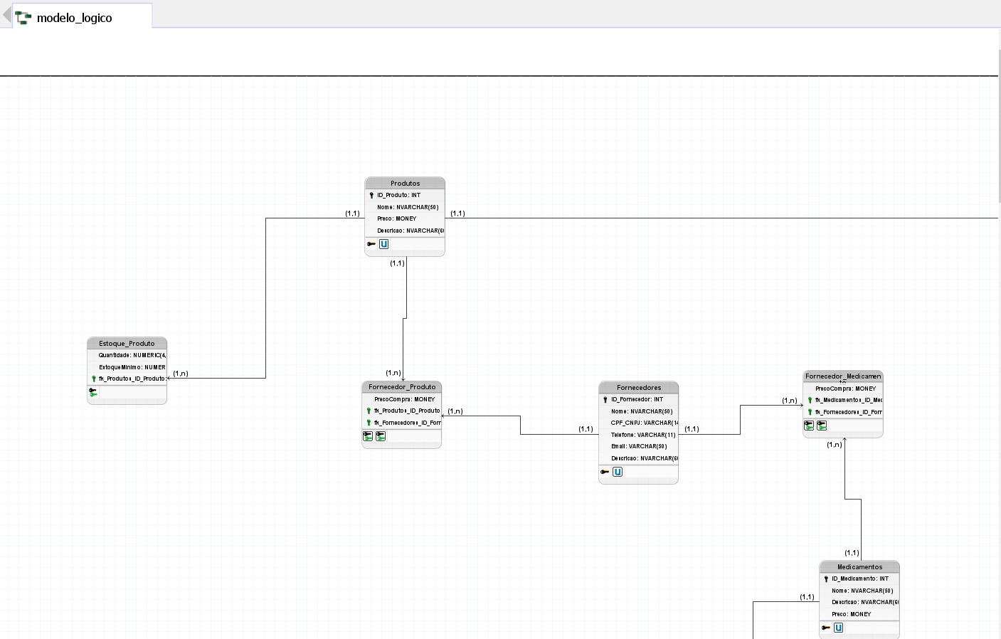
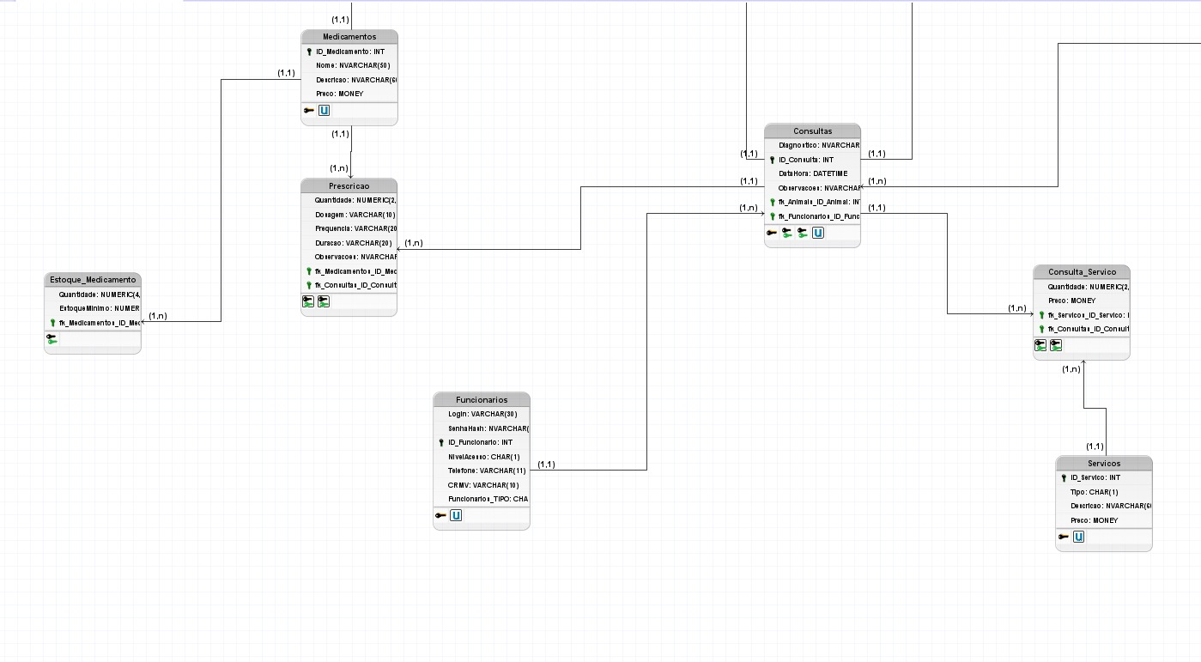
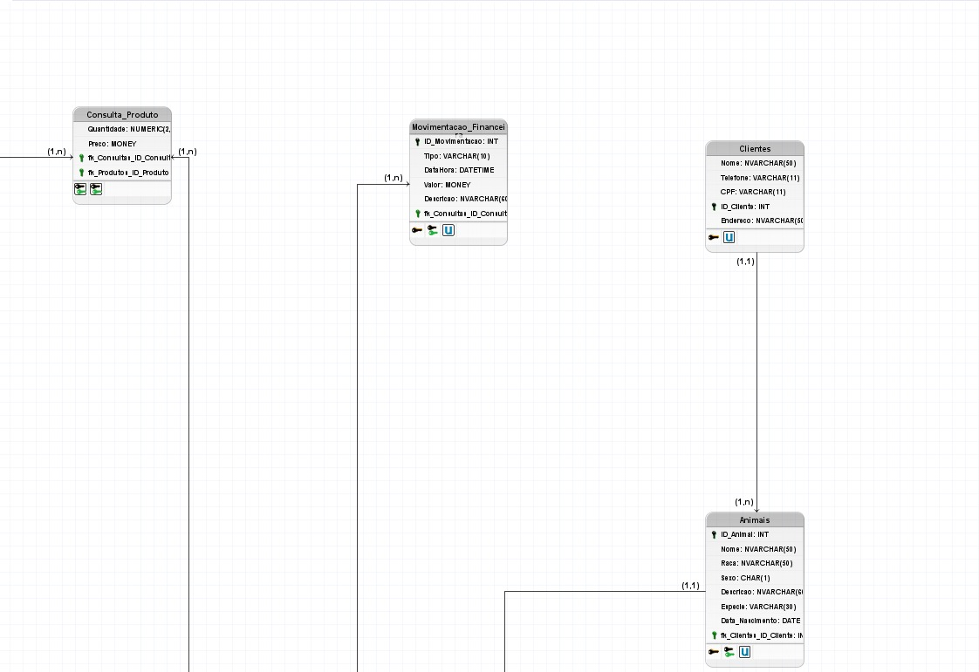
MODELO LÓGICO

Não houve avanços no front-end, pois foi relatado que os integrantes responsáveis pelo mesmo (Arthur Mello e Gabriel Bleinat) não tiveram tempo para fazer avanços no desenvolvimento da parte visual do projeto.
O relatório foi produzido pelo integrante Matheus Barros sob supervisão do integrante Ruan Megliorini, utilizando as informações obtidas por meio da comunicação do grupo com o integrante André Iori.

RELATÓRIO SEMANA 6 (DIAS 28, 29 E 01/10)
Foram implementadas Stored Procedures destinadas aos processos de autenticação de usuários (login) e cadastro de novos clientes, com o objetivo de centralizar e padronizar essas operações no banco de dados, proporcionando maior organização, segurança e eficiência no processamento das informações. A implementação foi realiza pelos integrante Murilo Santos e Alison Strob
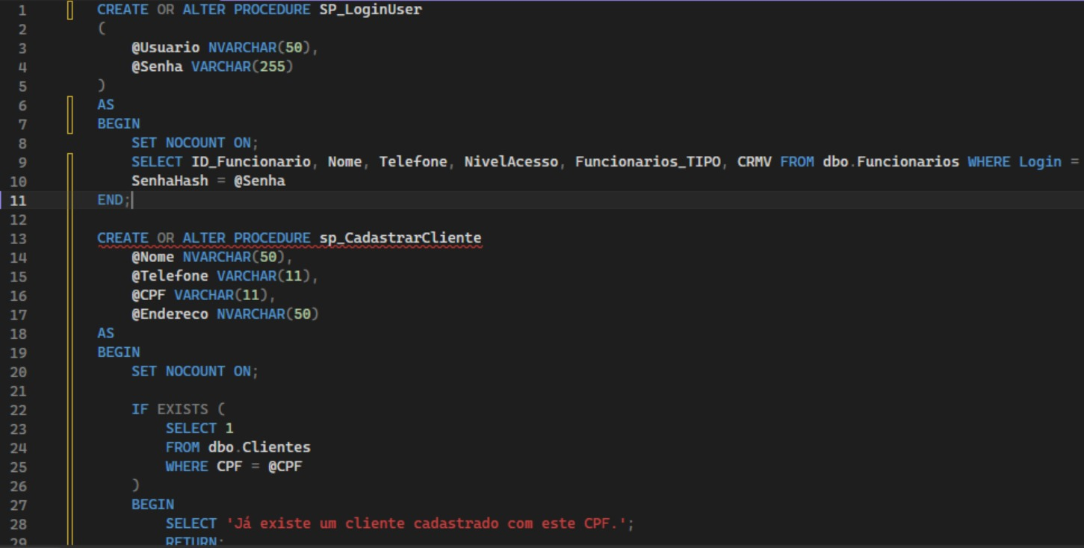
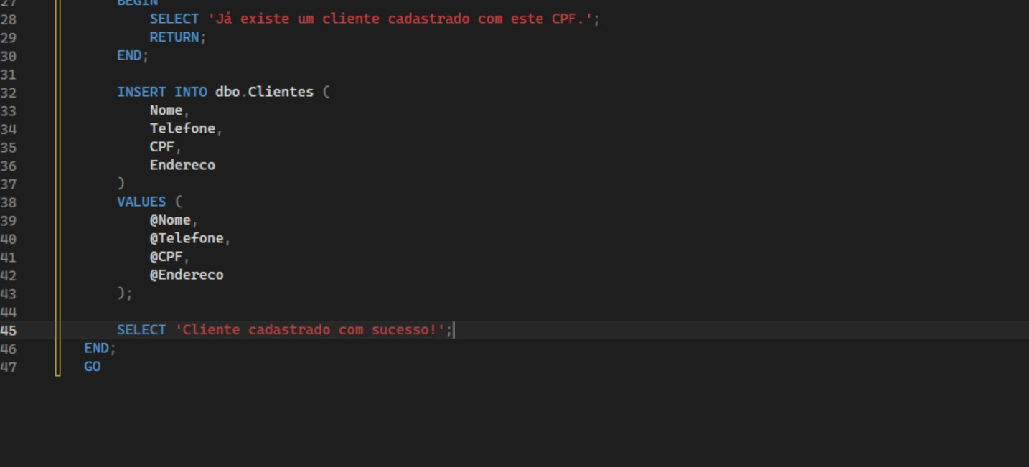
STORED PROCEDURES
Além disso, foram realizadas melhorias no modelo físico do banco de dados, contemplando ajustes estruturais necessários para aprimorar a organização das tabelas, relacionamentos e demais elementos da base de dados, contribuindo para maior consistência, integridade e desempenho do sistema. Tais melhorias foram realizadas pelos integrantes Murilo Santos e Alison Strob.
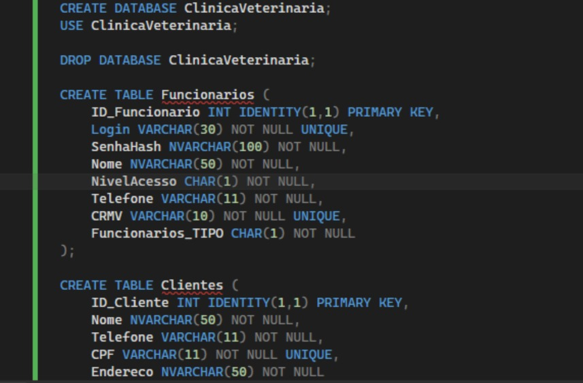
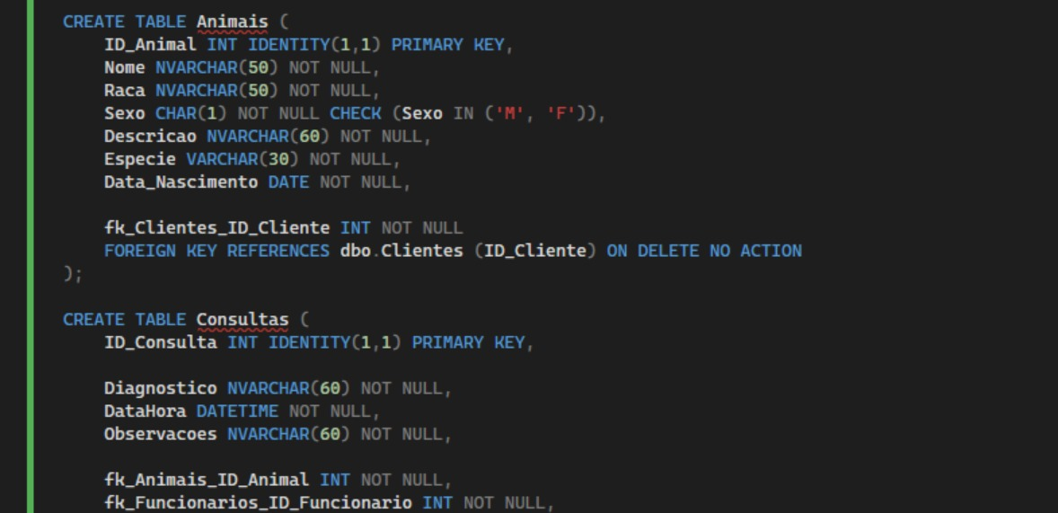
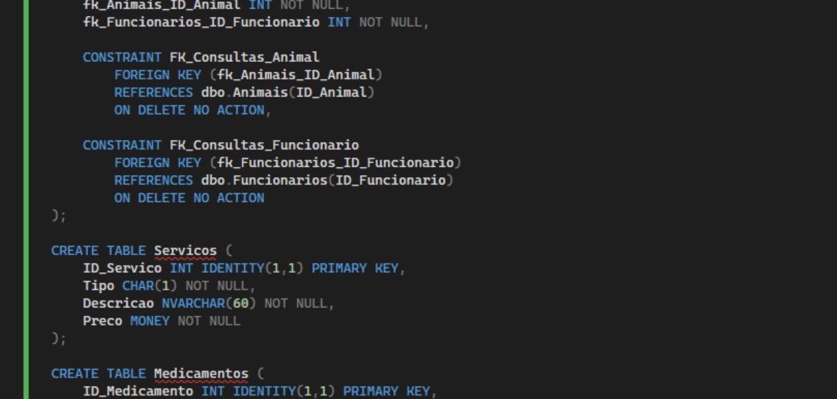
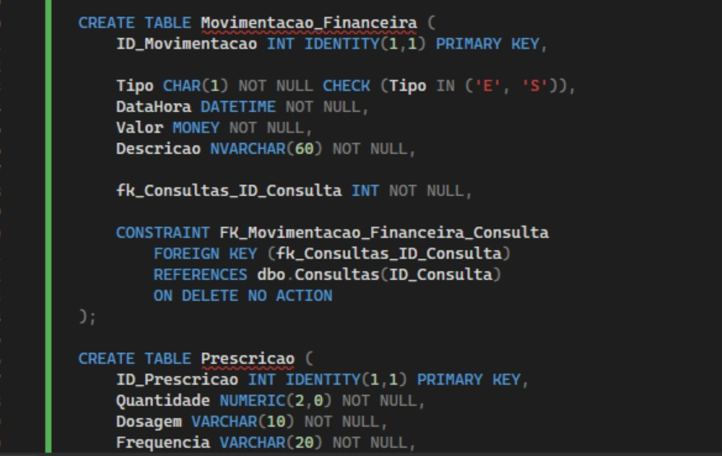
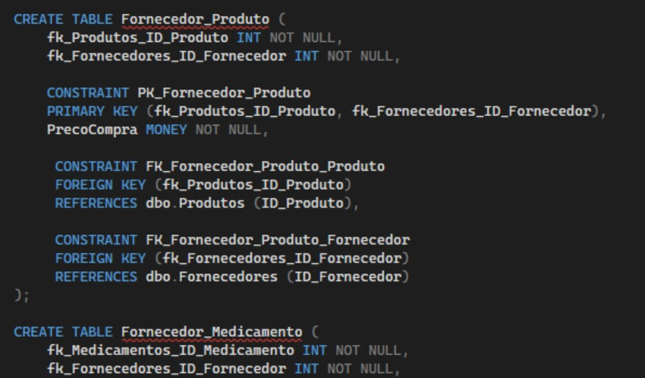
MODELO FÍSICO

Não houve avanços no front-end, pois foi relatado que os integrantes responsáveis pelo mesmo (Arthur Mello e Gabriel Bleinat) não tiveram tempo para fazer avanços no desenvolvimento da parte visual do projeto.
Os integranes Kaio Eduardo e Ruan Megliorini não contribuíram para o desenvolvimento do projeto.
O relatório foi produzido pelo integrante Matheus Barros utilizando as informações obtidas por meio da comunicação do grupo com o integrante André Iori.

RELATÓRIO SEMANA 7 (DIAS 5, 6 E 08/10)
Foram desenvolvidas novas stored procedures no banco de dados, pelos integrantes Murilo Santos e Alison Strob, destinadas ao registro de consultas, registro de prescrições e detalhamento das consultas realizadas. Além disso, foi criada uma view para facilitar a visualização e o acompanhamento das informações de estoque, contribuindo para uma melhor organização dos dados e maior eficiência na consulta às informações do sistema.
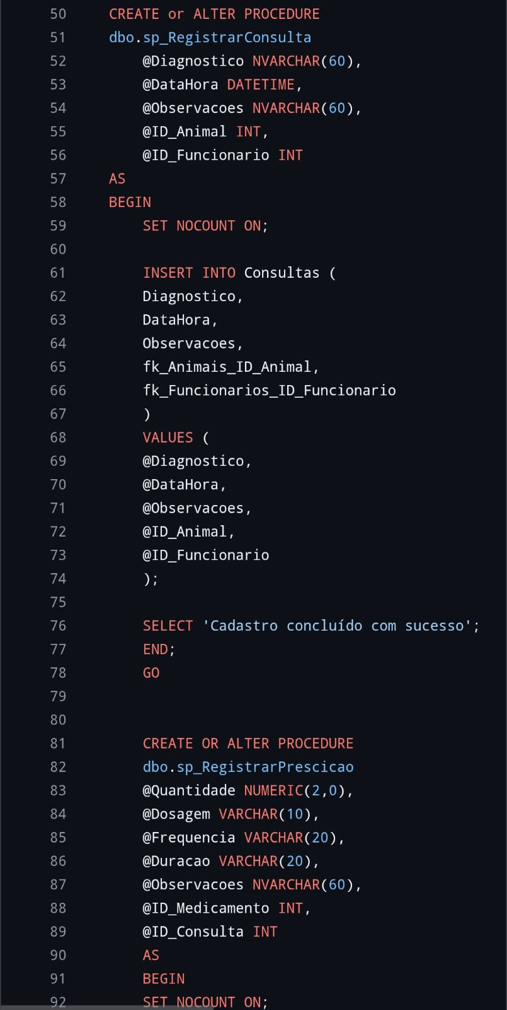
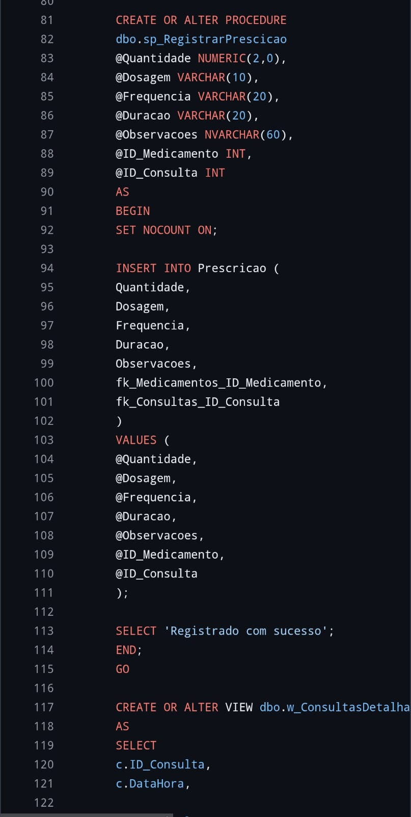
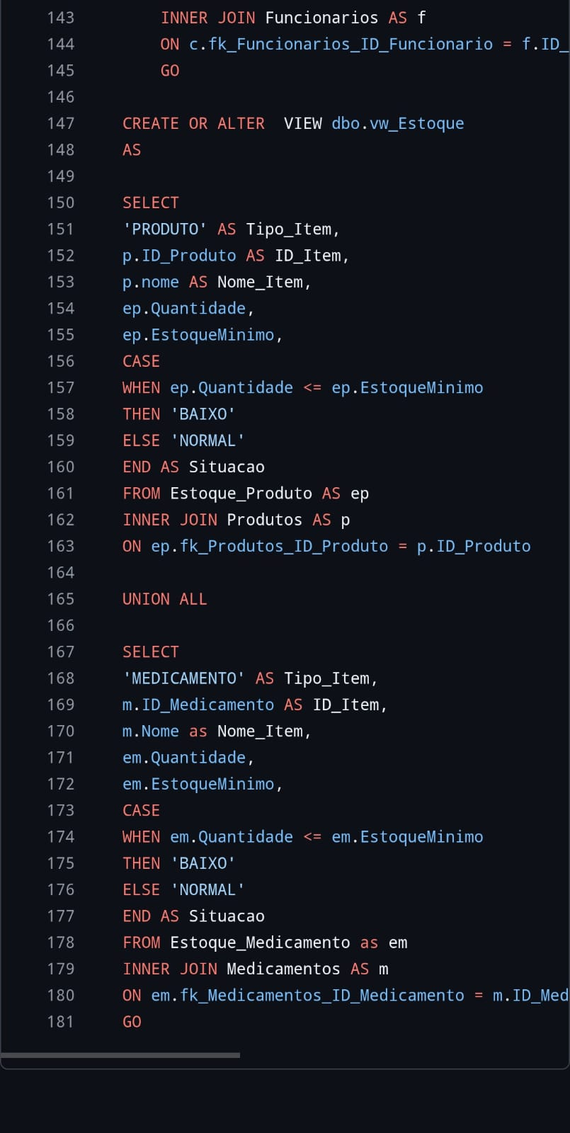
NOVAS STORED PROCEDURES E VIEW

Não houve avanços no front-end, pois foi relatado que os integrantes responsáveis pelo mesmo (Arthur Mello e Gabriel Bleinat) não tiveram tempo para fazer avanços no desenvolvimento da parte visual do projeto.
Foi dado inicio à confecção da documentação do projeto pelo integrante Matheus Barros.
O integrante Kaio Eduardo está realizando um intermédio entre o back e o front-end, como não houve avanços no front-end sua função não pode ser exercida.
O integrante Ruan Megliorini não contribuiu para o desenvolvimento do projeto.
O relatório foi produzido pelo integrante Matheus Barros utilizando as informações obtidas por meio da comunicação do grupo com o integrante André Iori.

PLANEJAMENTO PARA A PRÓXIMA SEMANA
Planejamento das Próximas Atividades
As próximas etapas do projeto terão como foco a retomada das atividades atrasadas do front-end, buscando regularizar o cronograma e avançar no desenvolvimento das interfaces do sistema. Paralelamente, será dada continuidade às atividades do back-end, considerando que algumas funcionalidades dependem da conclusão de etapas do front-end para sua integração e realização dos testes. Também será mantida a elaboração da documentação do software, registrando as funcionalidades desenvolvidas, as alterações realizadas e os aspectos técnicos necessários para a manutenção e evolução do sistema.

Plano B
Caso as atividades não avancem conforme o planejamento inicial, será realizada uma reorganização das prioridades e do cronograma, concentrando os esforços nas funcionalidades essenciais para o funcionamento do sistema. As tarefas do back-end que não dependem diretamente do front-end serão priorizadas, evitando a paralisação do desenvolvimento. Além disso, poderão ser utilizadas interfaces provisórias e testes independentes para validar as funcionalidades já implementadas. A documentação continuará sendo atualizada durante esse processo, garantindo o registro das alterações e facilitando a integração das etapas posteriormente. Dessa forma, busca-se minimizar os impactos dos atrasos e manter a continuidade do projeto.

CRONOGRAMA
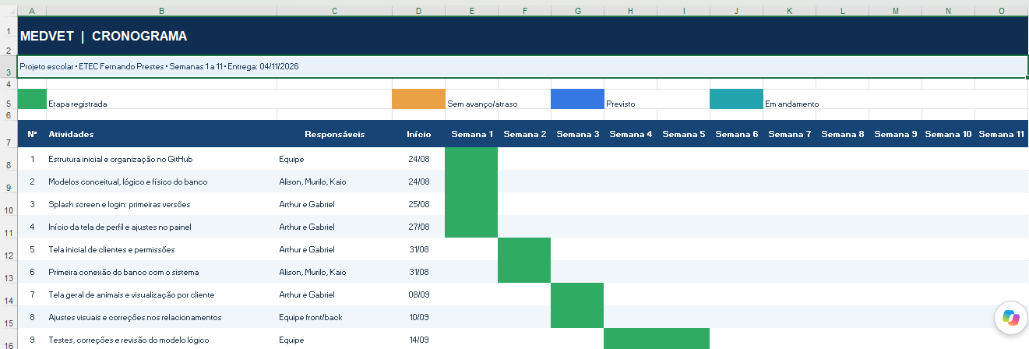
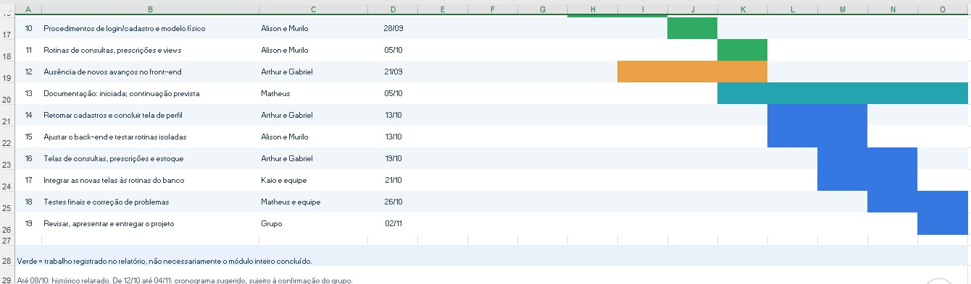

RELATÓRIO SEMANA 8 (DIAS 12, 13 E 15/10)
Nesta semana, não houve avanços no desenvolvimento do projeto, devido à realização do evento Visite (Escola Aberta) e aos dois feriados que ocorreram durante a semana. Por conta dessas atividades e da redução dos dias disponíveis, os integrantes do grupo não conseguiram dar continuidade às tarefas planejadas. Dessa forma, o projeto permaneceu na mesma etapa da semana anterior, e as atividades deverão ser retomadas na próxima semana.

RELATÓRIO SEMANA 9 (DIAS 19, 20 E 22/10)
Nesta semana, foram desenvolvidas novas Stored Procedures e Trigger, visando aprimorar as funcionalidades do banco de dados. Além disso, foi realizada uma melhoria na segurança do sistema, alterando a forma de armazenamento das senhas dos usuários. Antes, as senhas eram armazenadas em texto puro, mas agora passaram a ser armazenadas por meio de um hash unidirecional, proporcionando maior proteção às informações. Também foram realizadas atualizações no DataSet, adequando sua estrutura às modificações feitas no banco de dados. As atividades foram realizadas pelos integrantes Murilo Santos e Alison Strob com informações pesquisadas pelo integrante Kaio Eduardo utilizadas para suprir certas necessidades.
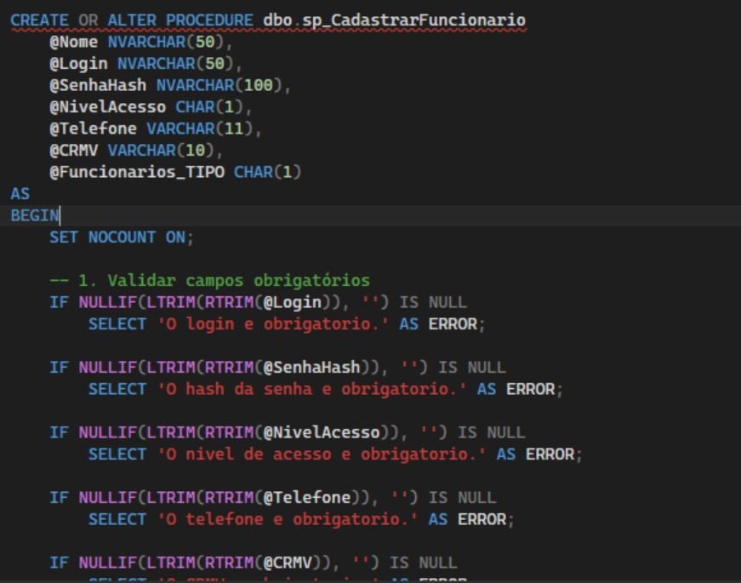
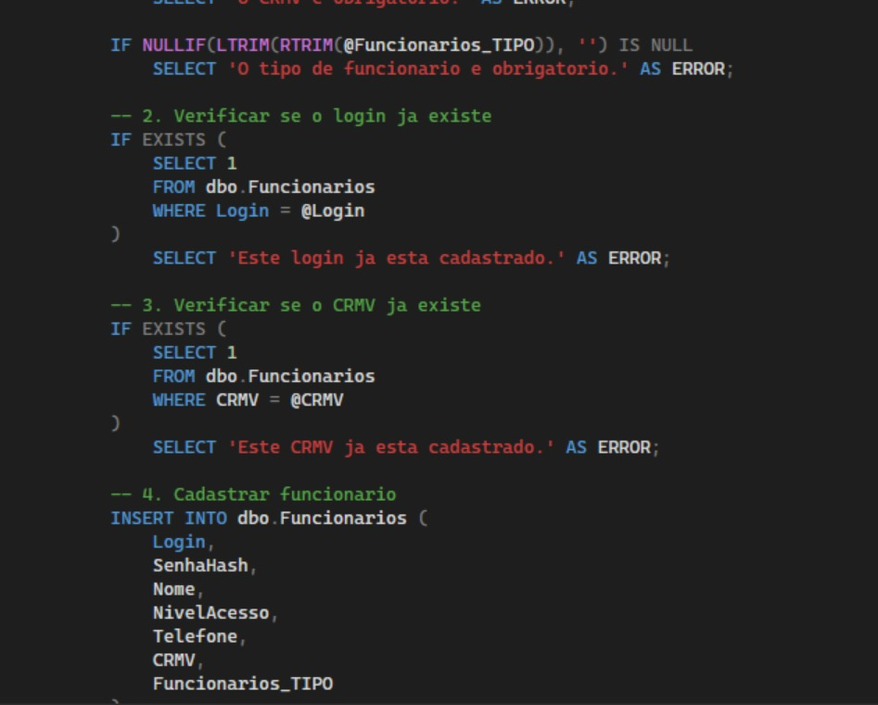
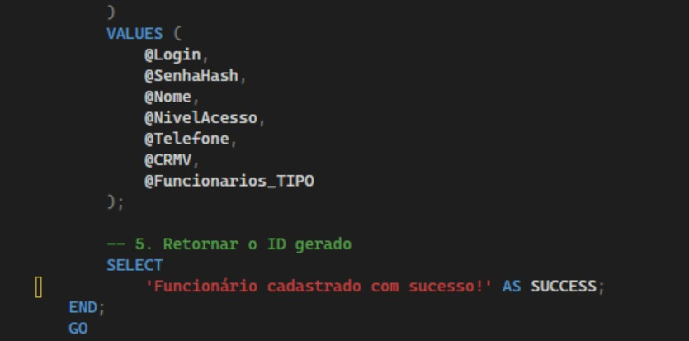
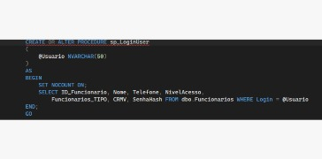
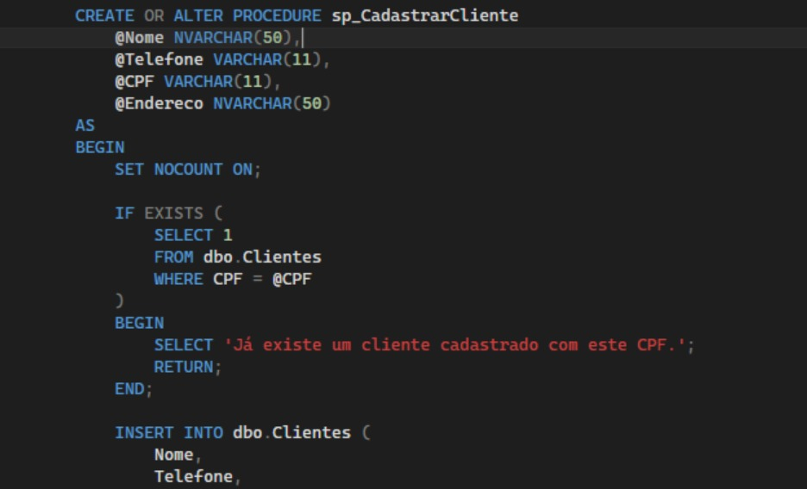
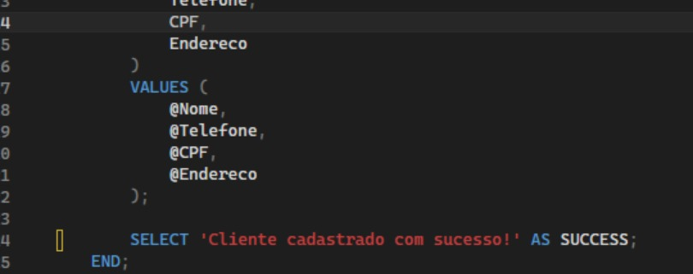
Stored Procedure nova
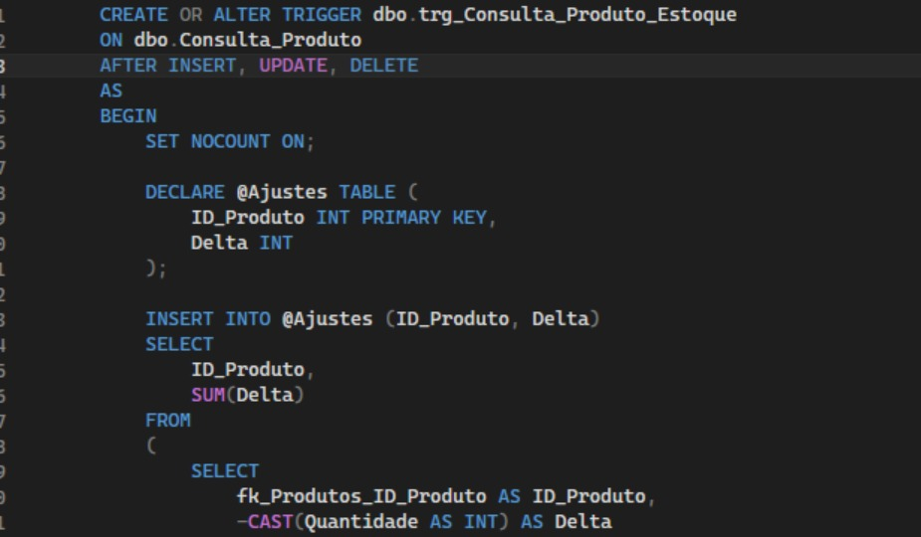
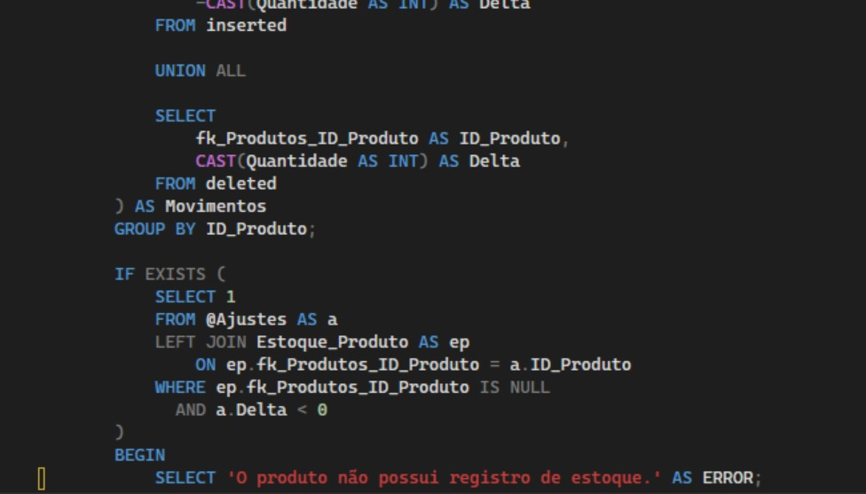
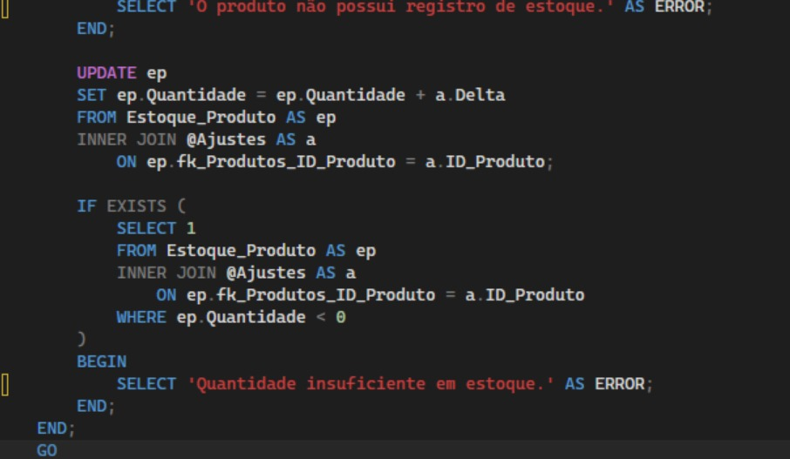
Trigger

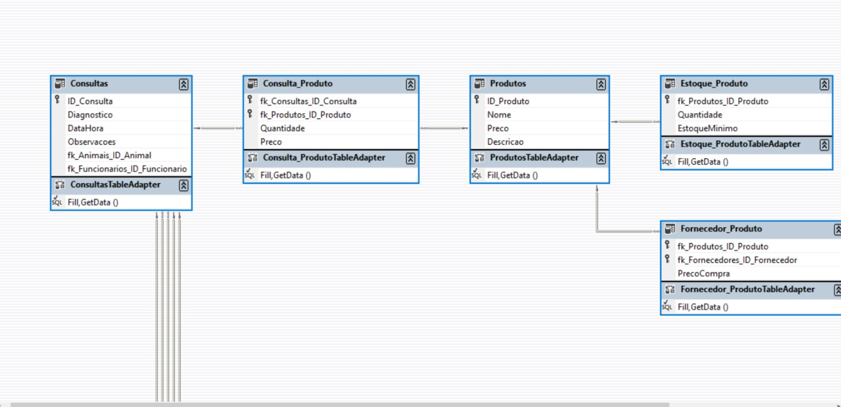
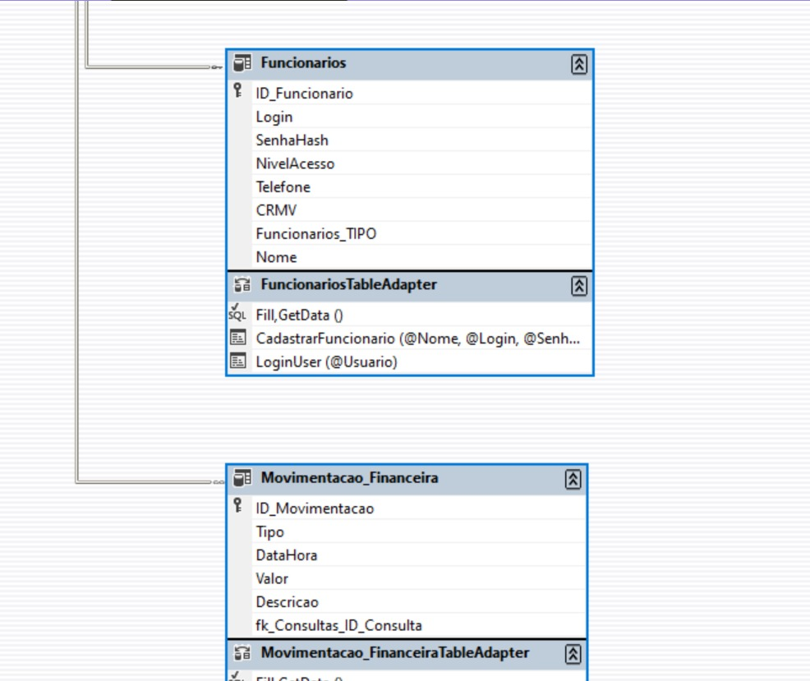
Estruturação do BD no DataSet

Houve avanços no front-end porém os integrantes Arthur Mello e Gabriel Bleinat não enviaram informações junto de evidencias para ser relatado.
O integrante Ruan Megliorini não contribuiu para o desenvolvimento do projeto.
O relatório foi produzido pelo integrante Matheus Barros utilizando as informações obtidas por meio da comunicação do grupo com o integrante André Iori.

PLANEJAMENTO PARA A PRÓXIMA SEMANA
Planejamento das Próximas Atividades
As próximas etapas do projeto terão como foco a retomada das atividades atrasadas do front-end, buscando regularizar o cronograma e avançar no desenvolvimento das interfaces do sistema. Paralelamente, será dada continuidade às atividades do back-end, considerando que algumas funcionalidades dependem da conclusão de etapas do front-end para sua integração e realização dos testes. Também será mantida a elaboração da documentação do software, registrando as funcionalidades desenvolvidas, as alterações realizadas e os aspectos técnicos necessários para a manutenção e evolução do sistema.

Plano B
Caso as atividades não avancem conforme o planejamento inicial, será realizada uma reorganização das prioridades e do cronograma, concentrando os esforços nas funcionalidades essenciais para o funcionamento do sistema. As tarefas do back-end que não dependem diretamente do front-end serão priorizadas, evitando a paralisação do desenvolvimento. Além disso, poderão ser utilizadas interfaces provisórias e testes independentes para validar as funcionalidades já implementadas. A documentação continuará sendo atualizada durante esse processo, garantindo o registro das alterações e facilitando a integração das etapas posteriormente. Dessa forma, busca-se minimizar os impactos dos atrasos e manter a continuidade do projeto.

CRONOGRAMA


